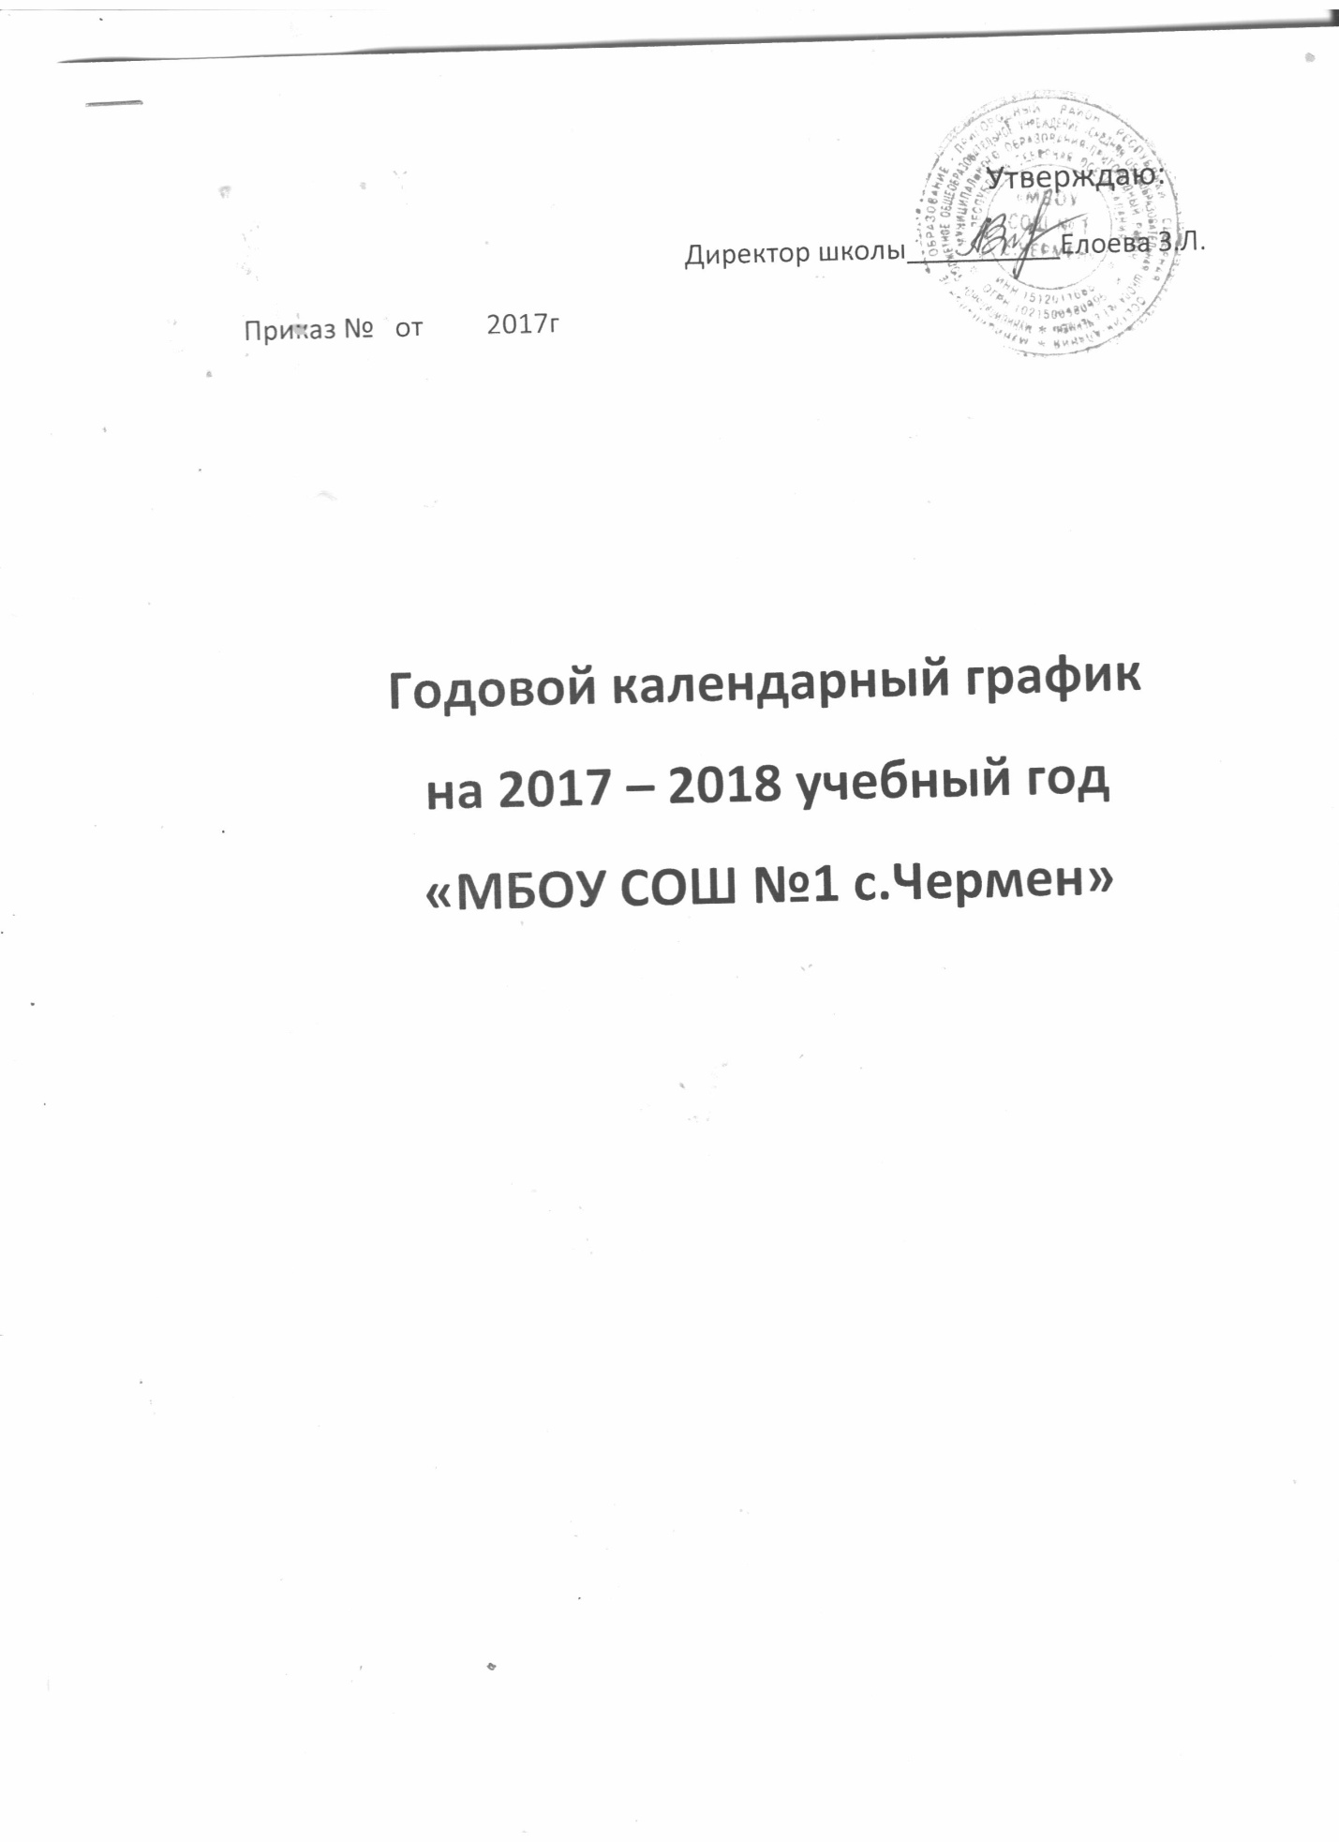

Календарный учебный график МБОУ «СОШ №1 с.Чермен» на 2017-2018 учебный год. является документом, регламентирующим организацию образовательной деятельности.
Нормативную базу календарного учебного графика составляют: Федеральный закон «Об образовании в Российской Федерации» №273-ФЗ от 29.12.2012г., Постановление Главного государственного санитарного врача РФ от 29.12.2010 №189 об утверждении СанПиН 2.4.2.2821-10 «Санитарно-эпидемиологические требования к условиям и организации обучения в общеобразовательных учреждениях», с изменениями от 24.11.2015 г. № 81
1. Начало учебного года: 01.09.2017 г.
2. Окончание учебного года: Учебные занятия заканчиваются: 1,9классы -25 мая; 2-8 классы - 30 мая
3. Начало учебных занятий: 1-11 классы - 09.00 час.
4. Окончание учебных занятий:
1класс – 12.05 час; 2-4 классы – 13.00 час; 5-11 классы – 13.40 час.
5. Сменность занятий: Занятия проводятся в одну смену
6. Продолжительность учебного года: 1 класс – 32 недели;
2-8 классы – 34 недели;
9, 11классы – 33 недели
7. Режим работы школы: 1- классы – 5-дневная рабочая неделя
2-11классы – 6-дневная рабочая неделя
8. Регламентирование образовательного процесса на учебный год:
1 четверть 01.09.2017 г. 31.10.2017 г. -9 недель
2 четверть 09.11.2017 г. 29.12.2017 г. -7 недель
3 четверть 11.01.2018 г. 21.03.2018г. -10 недель
4 четверть 02.04.2018г. 30.05.2018 г. -8 недель
Продолжительность каникул в течение учебного года:
Осенние 01.11.2017г. 08.11.2017 г. 8 дней
Зимние 30.12.2017 г. 10.01.2018 г. 12 дней
Весенние 22.03.2018 г. 31.03.2018 г. 10 дней
Летние 01.06.2018 г. 31.08.2018 г. 92 дня
Для обучающихся 1 класса устанавливаются дополнительные недельные каникулы с 19.02.18 г.- 24.02.18 г.
9. Продолжительность уроков:
1 класс – I четверть: 3 урока по 35 минут.
II, III, IV четверти - 4 урока по 40 минут
2-9 классы – 40 минут
Расписание звонков:
1.09.00- 09.40
2.09.45-10.25
3.10.30- 11.10
4.11.25-.12.05
5.12.20- 13.00
6.13.05- 13.45
7.13.50- 14.30

